Mewujudkan Desa Seloharjo Sebagai Desa Sadar Keluarga Berencana

Muhammad Haris Aulawi, Bagus Sarnawa, Reni Anggriani
Proggram Studi Hukum, Fakultas Hukum ,Universitas Muhammadiyah Yogyakarta
Jalan Brawijaya, Tamantirto, Kasihan, Yogyakarta, 55183, Indonesia
Phones: +62-274-387656, Fax: +62-274-387646
Email : harisaulawy@umy.ac.id
DOI: 10.18196/ppm.31.144

ABSTRAK
Pengabdian ini bertujuan untuk memberikan solusi terhadap rendahnya keikutsertaan Keluarga Berencana atau angka partisipasi aktif Keluarga Berencana di Desa Seloharjo. Adapun angka partispasi masih dibawah rata-rata. Tingkat kelahiran bayi mencapai 14 anak perbulan, sedangkan tingkat kematian bayi mencapai 0. Sehingga pertambahan penduduk sangat signifikan. Tujuan program ini adalah menjadikan mitra sebagai Desa Sadar Keluarga Berencana sehingga kualitas penduduk akan semakin meningkat baik dari aspek kesejahteraan, kehidupan sosial, ekonomi maupun pendidikan. pemberdayaan masyarakat (partisipasi aktif) sebagai inti gerakan Desa Seloharjo sebagai Desa Sadar Keluarga Berencana, Pengabdian ini bertujuan untuk memberikan solusi terhadap rendahnya keikutsertaan Keluarga Berencana atau angka partisipasi aktif Keluarga Berencana di Desa Seloharjo. Adapun angka partispasi masih dibawah rata-rata. Tingkat kelahiran bayi mencapai 14 anak perbulan, sedangkan tingkat kematian bayi mencapai 0. Sehingga pertambahan penduduk sangat signifikan. Tujuan program ini adalah menjadikan mitra sebagai Desa Sadar Keluarga Berencana sehingga kualitas penduduk akan semakin meningkat baik dari aspek kehidupan sosial, ekonomi maupun pendidikan. pemberdayaan masyarakat (partisipasi aktif) sebagai inti gerakan Desa Seloharjo sebagai Desa Sadar Keluarga Berencana maka pendekatan yang dilakukan dengan menempatkan mitra sebagai pelaku utama pada setiap tahapan perencanaan, pelaksanaan, dan evaluasi program.
Kata kunci : Keluarga Berencana, Kesejahteraan, Partisipasi

PENDAHULUAN
Desa Seloharjo merupakan desa yang berada di Kecamatan Pundong, Kabupaten Bantul, Daerah Istimewa Yogyakarta. Desa Seloharjo memiliki luas wilayah 30 Ha dengan jumlah Kartu Keluarga (KK) sebanyak 3.863 serta jumlah penduduk laki-laki sebanyak 7.063 jiwa dan jumlah penduduk wanita sebanyak 7.268 jiwa, sehingga total jumlah penduduk sejumlah 14.331 jiwa. Desa Seloharjo merupakan desa dengan jumlah penduduk yang banyak dibandingkan dengan desa lainnya. Adapun rasio kematian bayi (0%) dan tingkat kmatian ibu hamil/ melahirkan ( jiwa) sejumlah 0%. Sebaliknya angka kelahiran bayi mencapai rata-rata 11 bayi tiap bulan. Jumlah yang sangat banyak dibandingkan daerah lainnya.
Mulai tahun 2016, Badan Keluarga Kecil Berencana Nasional (BKKBN) memprakarsai inisiatif baru yang disebut "Kampung KB" dengan sasaran daerah miskin, daerah perkotaan padat penduduk, desa nelayan, daerah kumuh dan daerah tertinggal lainnya. Seperti diketahui, pemerintah mencanangkan gerakan keluarga berencana pada akhir 1970-an dengan tujuan meningkatkan jumlah penduduk untuk menggunakan alat kontrasepsi dan menurunkan jumlah angka kelahiran bayi. Jumlah anak dalam sebuah keluarga yang dianggap ideal adalah dua. Meski telah dijalankan selama sekitar 30 tahun, nilai-nilai keluarga kecil sejahtera tampaknya tidak hidup, terbukti dengan fertilitas penduduk Indonesia yang berada pada tingkat 2,6 per ibu, tergolong relatif tinggi.
Permasalahan utama yang dihadapi desa mitra dapat diidentifikasi sebagai berikut :
- Kesadaran berkeluarga Berencana
Angka kelahiran bayi di Desa Seloharjo masih tinggi, akibatnya pertumbuhan jumlah penduduk pun sangat banyak. Hal ini tentu akan memengaruhi kualitas dan kesejahteraan masyarakat. Akibatnya hanya 10% penduduk yang mengenyam pendidikan.
- Kualitas sumber daya manusia
Desa Sadar Keluarga Berencana pada hakikatnya berupaya untuk mewujudkan keluarga kecil bahagia sejahtera dengan melaksanakan delapan fungsi keluarga. Penerapan fungsi keluarga ini membantu keluarga lebih bahagia dan sejahtera, terbebas dari kemiskinan, kebodohan, dan keterbelakangan. Desa Seloharjo masih menghadapi problem kualitas sumber daya manusia karena masih belum sadar melaksanakan Keluarga Berencana.

METODE PELAKSANAAN

Kesadaran Keluarga Berencana
NO | MASALAH | SOLUSI
1 | Angka kelahiran bayi tinggi | Penyuluhan, pendampingan dalam membangun kesadaran
2 | Jumlah peserta keluarga berencana rendah | Penyuluhan, pendampingan dalam membangun kesadaran
3 | Pola hidup sehat rendah | Penyuluhan, pendampingan dalam membangun kesadaran

Kualitas Sumber Daya Manusia
NO | MASALAH | SOLUSI
1 | Tingkat pendidikan | Penyuluhan, pendampingan dalam membangun kesadaran
2 | Tingkat pendapatan dan tingkat konsumsi per keluarga rendah | Penyuluhan, pendampingan dalam membangun kesadaran

HASIL DAN PEMBAHASAN
Pelaksanaan pengabdian dalam mewujudkan kesadaran berkeluarga berencana diawali dengan menentukan lokasi sebagai tempat pelaksanaan pengabdian. Lokasi pengabdian yang ditentukan adalah di Dusun Dermojurang karena dusun tersebut tingkat partisipiasi masyarakatnya dalam kesadaran berkeluarga berencana lebih rendah dibandingkan dusun lain yang ada di Desa Seloharjo. Upaya mewujudkan kampung sadar Keluarga Berencana (KB) ini tidak terlepas dari diterbitkannya Peraturan Bupati Bantul Nomor 19 Tahun 2019 tentang Kampung Keluarga Berencana, bahwa salah satu upaya untuk mewujudkan kesejahteraan masyarakat dan penanggulangan kemiskinan yang dapat bersinergi dengan Program Kependudukan, Keluarga Berencana dan Pembangunan Keluarga, diperlukan upaya melalui pembentukan Kampung KB di Kabupaten Bantul. Proses untuk mewujudkan kampung KB tersebut maka ditembuh beberapa hal meliputi: a. pembentukan Kampung KB; b. koordinasi; c. kelompok kerja kampung KB; d. indikator keberhasilan Kampung KB; e. sumber pendanaan Kampung KB; dan f. monitoring, evaluasi dan pelaporan penyelenggaran Kampung KB. Berkaitan dengan hal itulah maka tim pengabdi menentukan Dusun Dermojurang sebagai tempat pelaksanaan pengabdian.
Tim pengabdi awalnya melakukan survei dan pengumpulan data, kampung atau dusun yang tingkat partisipasi KB nya rendah, selanjutnya tim pengabdi melakukan koordinasi dengan Pemerintah Desa Seloharjo melalui Kepala Seksi Pelayanan Masyarakat untuk melalukan pendampingan kepada perangkat desa dalam mewujudkan kesadaran masyarakat ber keluarga berencana serta melakukan penyuluhan keluarga sadar Keluarga Berencana kepada masyarakat usia subur di Dusun Dermojurang.
Penyuluhan dilakukan di balai Dusun Dermojurang dengan dihadiri oleh sekitar 30 warga usia subur.

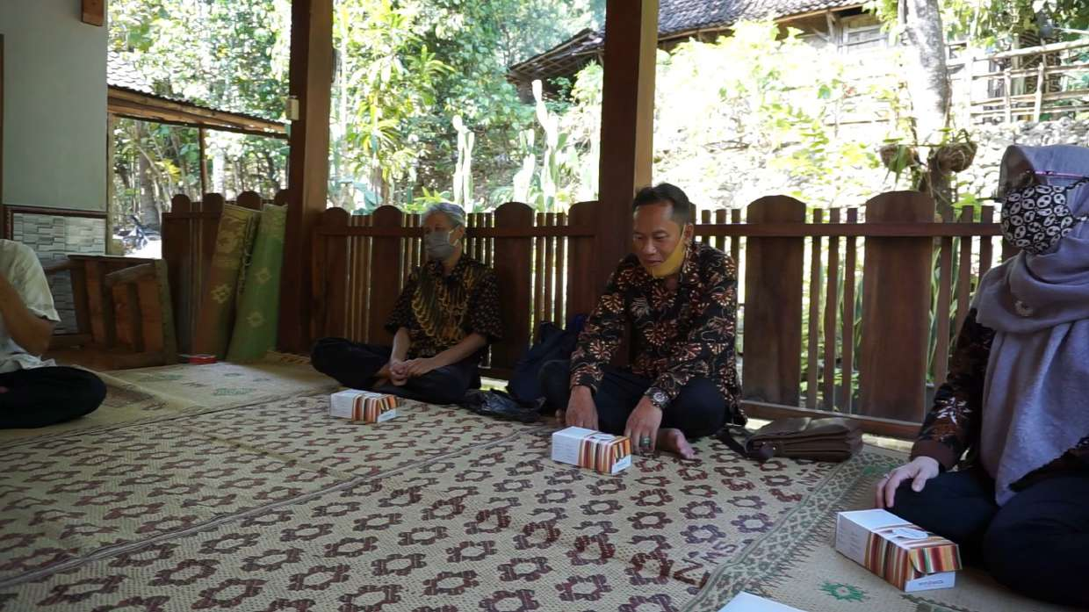
Gambar 1. Ketua Tim pengabdi memberikan penyuluhan kesadaran pentingnya Keluarga Berencana

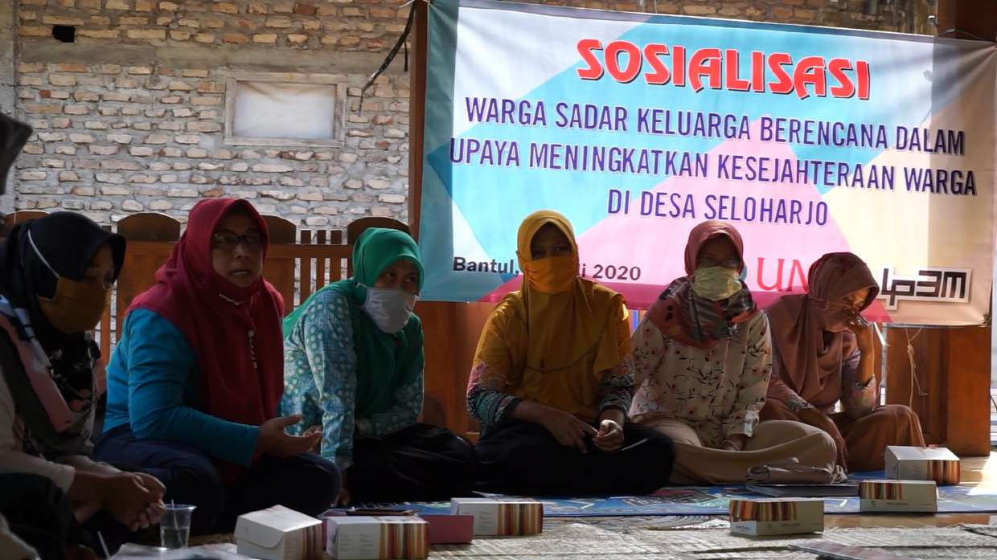
Gambar 2. Peserta penyuluhan sadar Keluarga Berencana

SIMPULAN
- Kegiatan pengabdian yang terlaksana adalah penyuluhan dan pendampingan masyarakat dalam membangun kesadaran berkeluarga berencana
- Kegiatan pengabdian yang perlu ditindaklanjuti adalah peningkatan kualitas hidup melalui pengembangan usaha di Desa Sloharjo pada umumnya dan Dusun Dermojurang pada khususnya

UCAPAN TERIMA KASIH
Ucapan terima kasih, pengabdi sampaikan kepada :
- Rektor Universitas Muhammadiyah Yogyakarta
- Kepala LP3M Universitas Muhammadiyah yang telah memberikan dana untuk kegiatan pengabdian masyarakat berdasarkan Surat penetapan Kepala LP3M Universitas Muhammadiyah Yogyakarta Nomor 031/PEN-LP3M/I/2020
- Kepala Desa Seloharjo
- Kepala Sie Pelayanan Masyarakat Desa Seloharjo
- Kepala Dusun Dermojurang
- Petugas/Penyuluh Lapangan Keluarga Berencana Pemerintah Kabupaten Bantul
- Masyarakat Dusun Dermojurang

Daftar Pustaka
Peraturan Bupati Kabupaten Bantul Nomor 19 Tahun 2019
Laporan BKKBN

